**宁波财经学院**

**ITIME 运维管理系统**

**升级改造效果截图**

目录

1、 大屏功能分级分域改造： 2

2、 故障流程申告过程简化改造： 3

3、 微信端菜单改造： 6

本文档根据《宁波财经学院ITIME20210118需求汇总.xlsx》中所提需求，对ITIME 运维管理系统进行了功能改造和优化升级。其中主要涉及“运维能力看板”大屏改造、“故障流程”申告简化改造以及微信端菜单改造。具体改造点如下：

1. **大屏功能分级分域改造：**

改造原因：原有大屏混杂了所有校区各个部门事件的处理处理状况、服务目录统计、事件来源的统计视图信息，登录系统的领导并不能够直观地关注自己所在校区部门的故障处理状况等信息。

改造成果：此次大屏改造进行了分级分域改造，系统默认根据当前登录用户所在校区与部门条件，获取关注的“本部门当月（天）累加（解决）事件数”、“本部门各服务目录事件概览”、“本部门故障处理状况”、“本部门事件趋势”、“本部门事件来源分布”、“本校区人员最新动态”、“本部门未处理事件”，同时移除了用户不关注的“知识引用”模块。如下图：

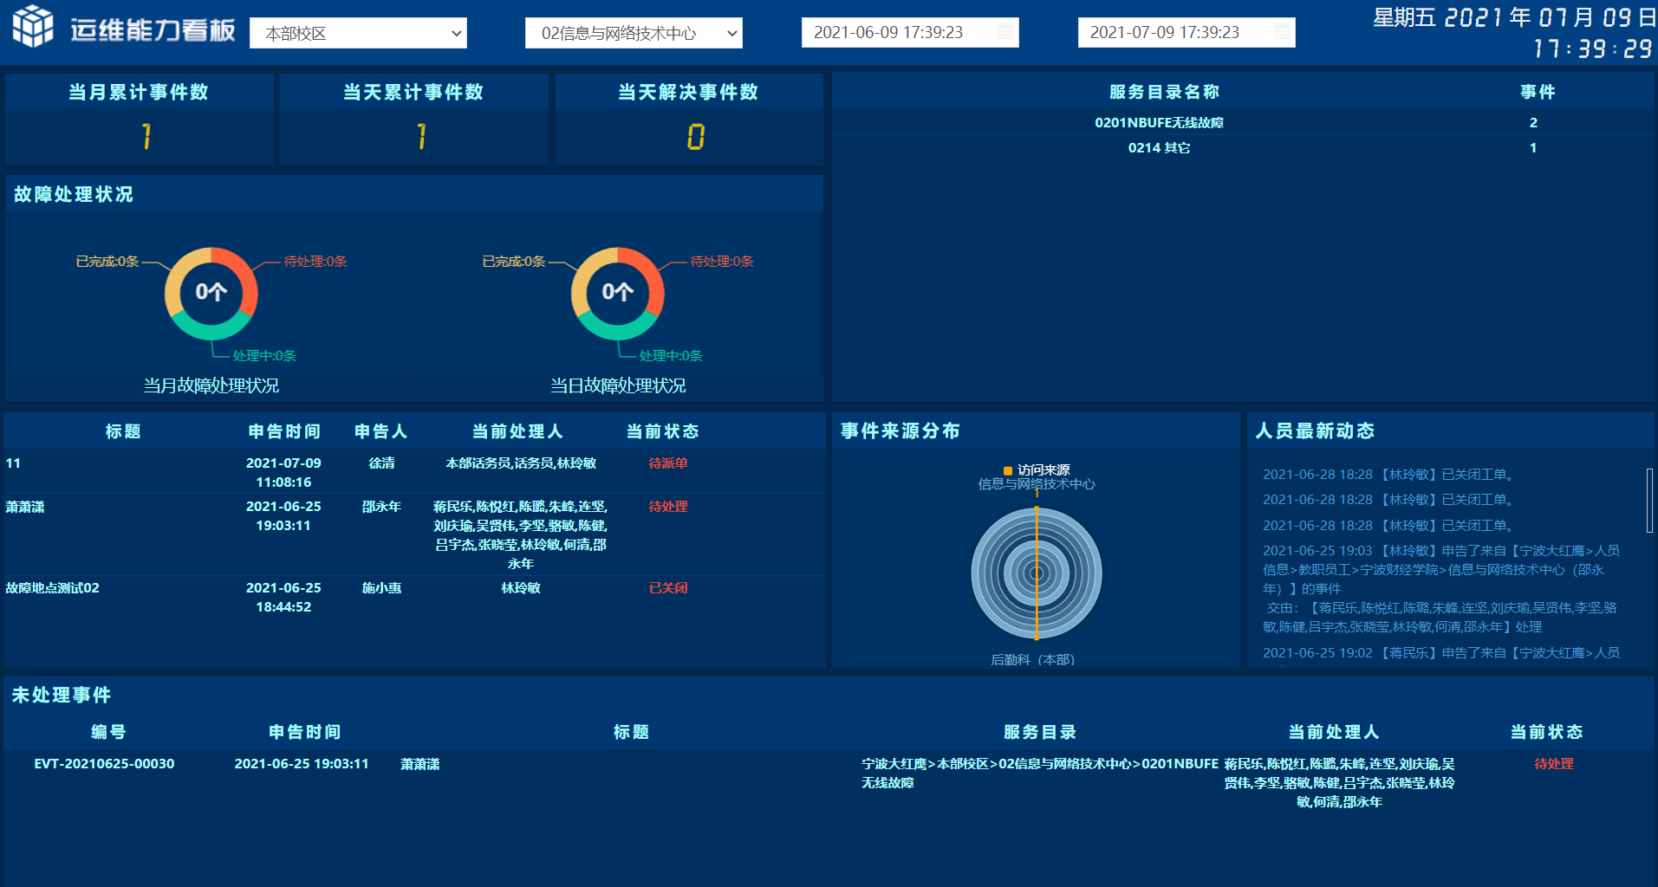

图1.本部校区-信息与网络技术中心大屏

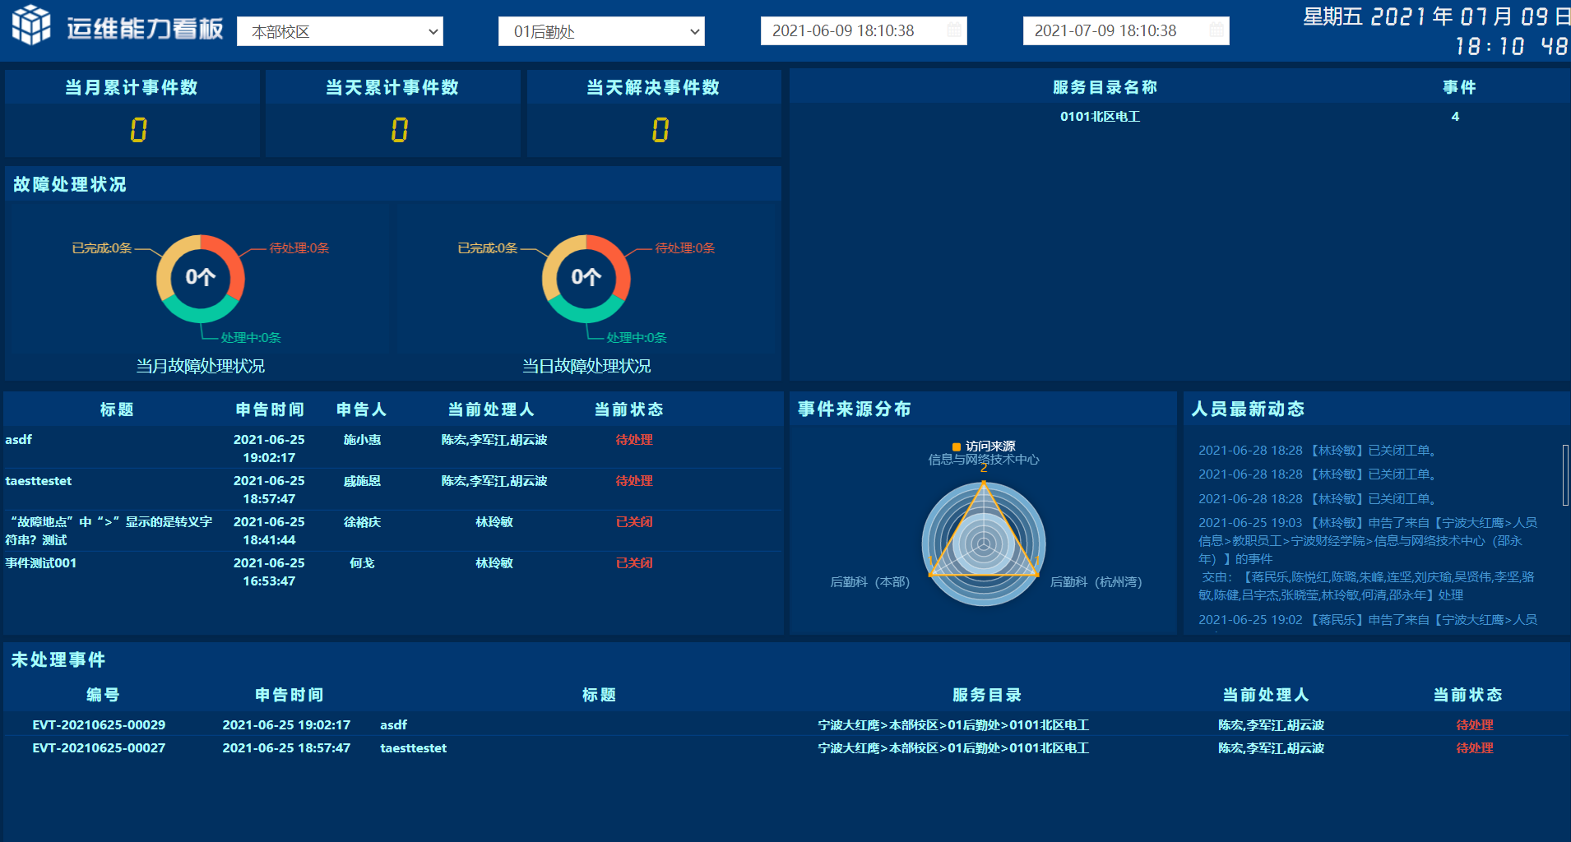

图2.本部校区-后勤处大屏

1. **故障流程申告过程简化改造：**

改造原因：

①现有系统故障申告过程，在选择服务目录时操作比较繁杂，步骤较多，影响用户报障体验，因此需要对PC端后台故障申告（电话弹屏）、PC端自助服务台故障申告、手机端自助服务故障申告、微信端故障申告选择服务目录时进行删繁就简改造。

②同时如果系统可以根据报障的教师、学生获取教师的房间号、学生的宿舍床号，那么通过申告人自动填充“事件地点”，可以在大部分的报障场景中消除或简化用户对“事件地点”的录入操作。

改造成果：

①经过对服务目录的层级分析，发现本部校区、杭州湾校区、象山校区三个校区的服务目录均可分为“后勤处”、“信息与网络技术中心”，“现教中心”“学生公寓上网故障”等服务大类，同时各个服务大类下包含不同的服务小类。因此，PC端后台故障申告（电话弹屏）、PC端自助服务台故障申告、手机端自助服务故障申告、微信端故障申告选择服务目录时，可以根据当前登录用户所在校区，简化选择服务目录操作为“选择服务大类”->“选择服务小类”。

②系统根据获取报障的教师房间号或者报障学生的宿舍号，可以自动填充“事件地点”。

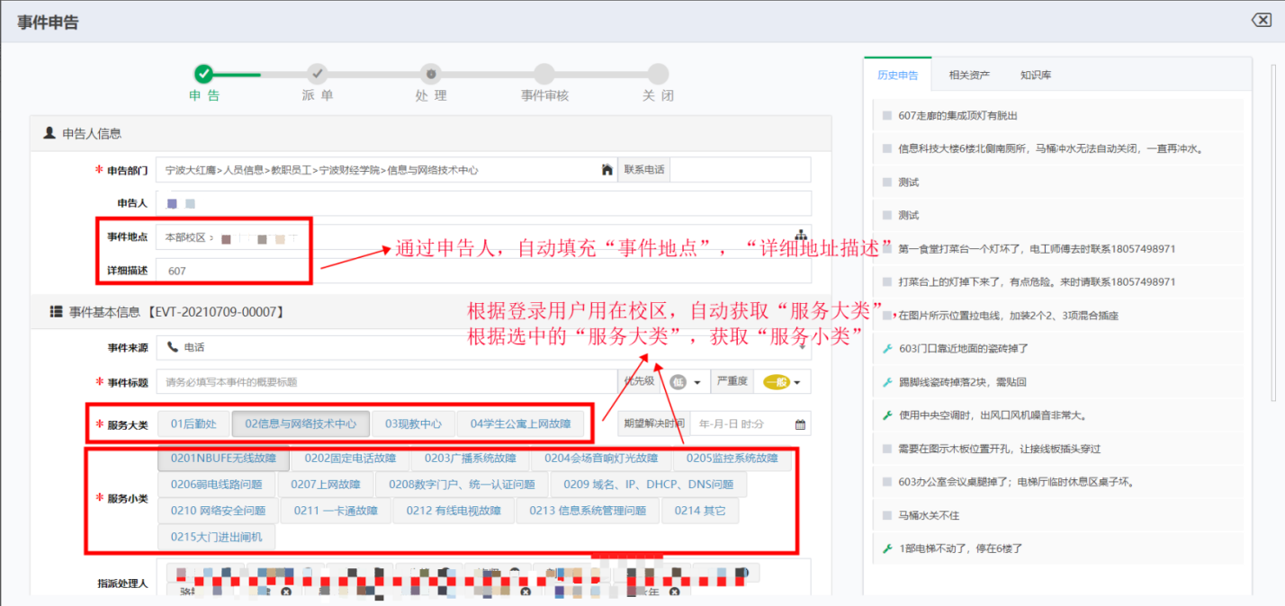

图3.PC端后台故障申告（电话弹屏）

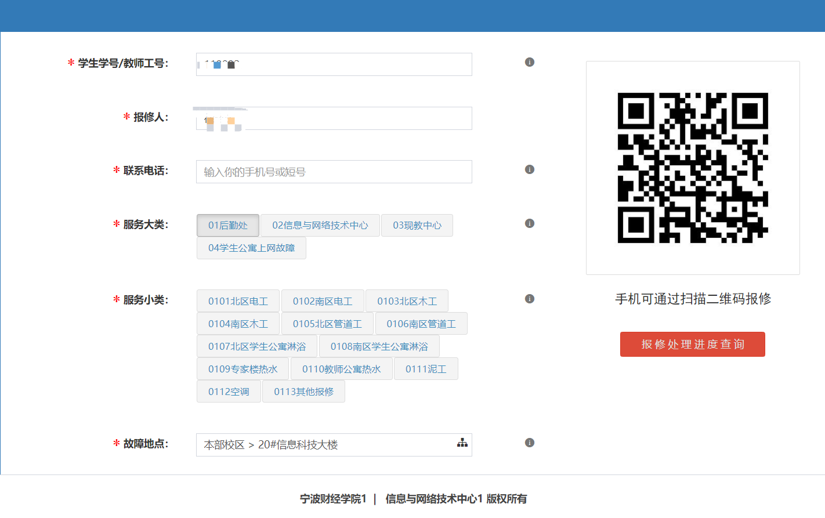

图4.PC端自助服务台故障申告

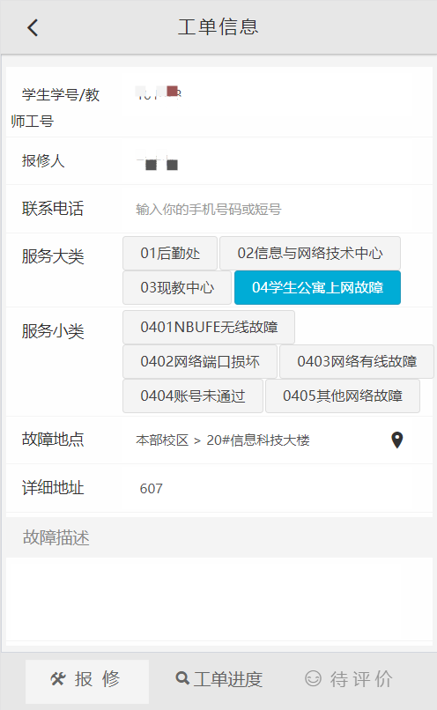

图5.手机端自助服务台故障申告

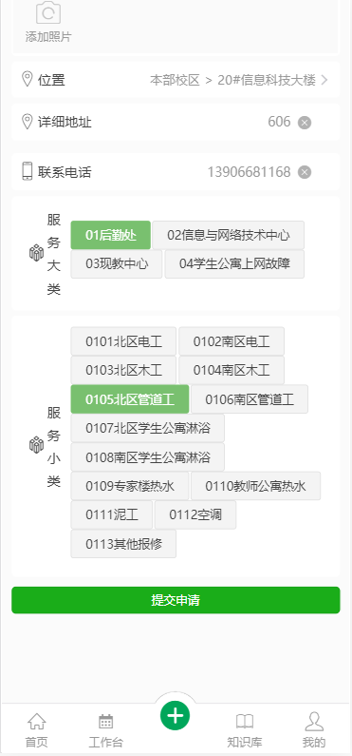

图6.手机端微信故障申告

1. **微信端菜单改造：**

改造原因：

工程师接入待办页面，要点击“服务平台-请求中心-服务中心-工作台”，操作过于麻烦，不够人性化。

改造成果：将“工作台”放入首页->“常用应用”。

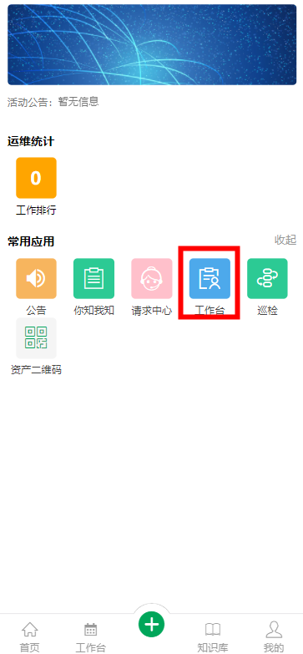

图7.手机端微信菜单调整